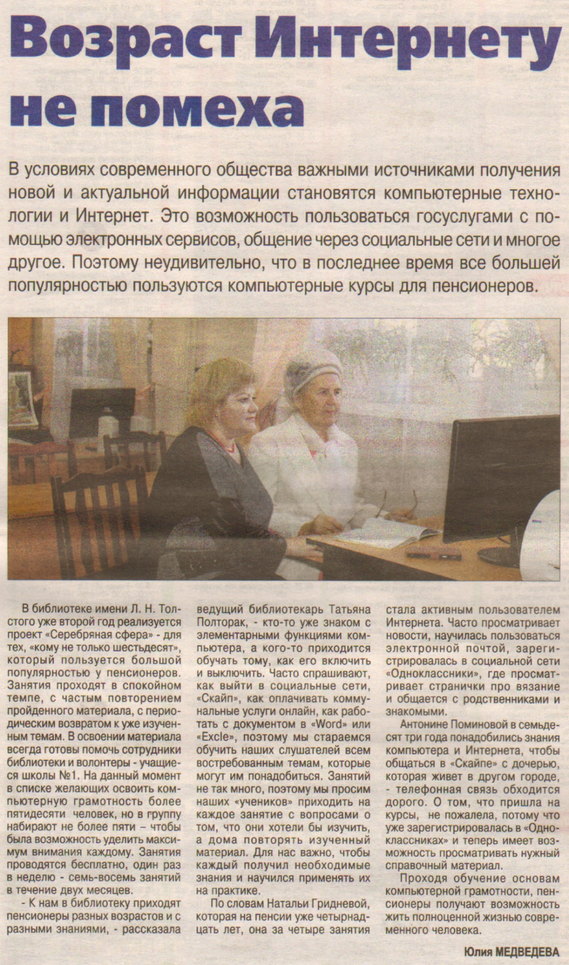

**Медведева Ю. Возраст Интернету не помеха [Текст] / Ю. Медведева // Наш Бузулук. - 2017. – 18 ноября. – С. 5**